**Proyecto Megacable**

Especificación del Caso de Uso: Consultar Ayuda en Línea – CUMEGMOV22

VERSIÓN 1.0

**HISTÓRICO DE REVISIÓN**

|  |  |  |  |
| --- | --- | --- | --- |
| **Fecha** | **Versión** | **Descripción** | **Autor** |
| 20/09/2010 | 1.0 | Elaboración de la especificación del caso de uso Consultar Ayuda en Línea para el Proyecto Megacable de acuerdo al Estándar de Casos de Uso 1.2. | Belem Lizeth Jiménez Arévalo |
|  |  |  |  |
|  |  |  |  |
|  |  |  |  |

Tabla de Contenido

1 Introducción 4

2 Caso de uso: Consultar Ayuda en Línea – CUMEGMOV22 4

2.1 Descripción 4

3 Diagrama de Casos de Uso 4

4 Precondiciones 4

4.1 Actores 4

4.2 Generales 4

5 Flujo de eventos 5

5.1 Flujo básico 5

5.2 Flujos alternos 6

5.2.1 Opcionales 6

5.2.2 Generales 6

5.2.3 Extraordinarios 6

5.2.4 De excepción 6

5.2.5 De Validación 7

6 Poscondiciones 7

7 Anexos 7

8 Diagramas 7

9 Propuesta de Pantallas 8

10 Firmas de Aceptación 9

Especificación del Caso de Uso: Consultar Ayuda en Línea – CUMEGMOV22

# 1 Introducción

Este documento contiene la descripción de una secuencia de interacciones entre un actor y el sistema de tal manera que se puede obtener un resultado con valor particular para el actor dentro del flujo básico. También incluye el listado de las precondiciones y poscondiciones que se deben cumplir al inicio y al final del flujo básico además de los posibles flujos alternos y excepciones.

# 2 Caso de uso: Consultar Ayuda en Línea – CUMEGMOV22

## 2.1 Descripción

Permite al actor consultar la información disponible, tanto para el manual de usuario del sistema dependiendo de la actividad en que se encuentre, como para el tutorial de servicio de Megacable.

# 3 Diagrama de Casos de Uso

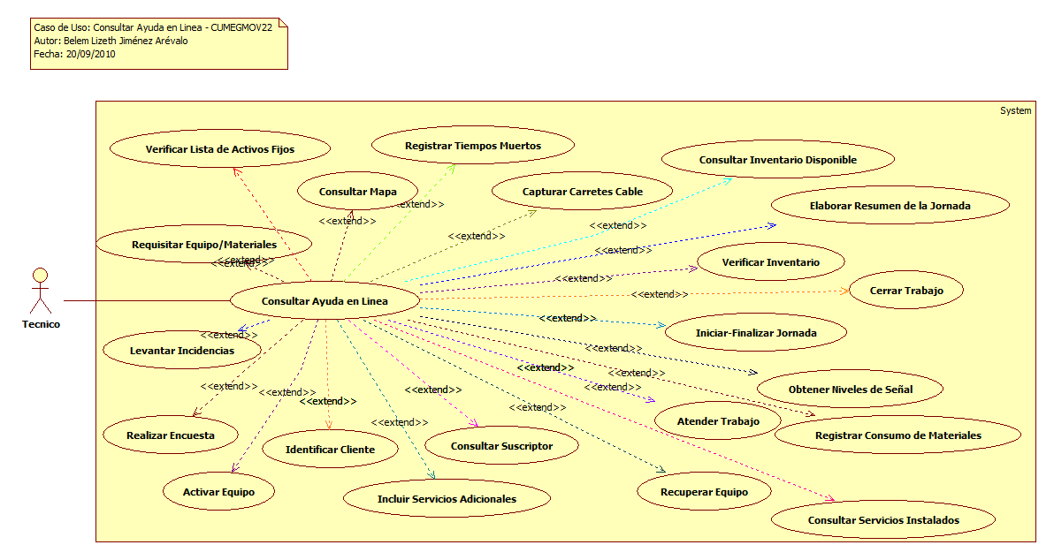

# 4 Precondiciones

## 4.1 Actores

1. Técnico

## 4.2 Generales

1. El actor debe de tener un usuario registrado en el sistema
2. Los archivos de los sitios de ayuda en línea deben encontrarse precargados en el dispositivo móvil
3. La tecla F1 debe encontrarse habilitada para presentar la ayuda en línea

# 5 Flujo de eventos

## 5.1 Flujo básico

1. El caso de uso inicia cuando es invocado por los siguientes casos de uso:
   1. **Requisitar Equipo/Materiales CUMEGMOV03**
   2. **Consultar Inventario Disponible – CUMEGMOV05**
   3. **Registrar Tiempos Muertos – CUMEGMOV06**
   4. **Iniciar - Finalizar Jornada – CUMEGMOV07**
   5. **Consultar Suscriptor – CUMEGMOV****08**
   6. **Identificar Cliente – CUMEGMOV09**
   7. **[Consultar Mapa – CUMEGMOV10](C:\\Amesol\\Analisis\\Megacable\\EspecificacionRequerimientos\\ECU_MOV\\CUMEGMOV10_ConsultarMapa.docx)**
   8. **[Atender Trabajo – CUMEGMVO11](C:\\Amesol\\Analisis\\Megacable\\EspecificacionRequerimientos\\ECU_MOV\\CUMEGMOV11_AtenderTrabajo.docx)**
   9. **Activar Equipo – CUMEGMOV12**
   10. **Incluir Servicios Adicionales – CUMEGMOV13**
   11. **Levantar Incidencias – CUMEGMOV14**
   12. **[Recuperar Equipo – CUMEGMOV15](C:\\Amesol\\Analisis\\Megacable\\EspecificacionRequerimientos\\ECU_MOV\\CUMEGMOV15_RecuperarEquipo.docx)**
   13. **[Obtener Niveles de Señal – CUMEGMOV16](C:\\Amesol\\Analisis\\Megacable\\EspecificacionRequerimientos\\ECU_MOV\\CUMEGMOV16_ObtenerNivelesDeSeñal.docx)**
   14. **[Cerrar Trabajo – CUMGEMOV17](C:\\Amesol\\Analisis\\Megacable\\EspecificacionRequerimientos\\ECU_MOV\\CUMEGMOV17_CerrarTrabajo.docx)**
   15. **Registrar Consumo de Material – CUMEGMOV18**
   16. **Realizar Encuesta – CUMEGMOV19**
   17. **Verificar Inventario – CUMEGMOV20**
   18. **Elaborar Resumen de la Jornada – CUMEGMOV21**
   19. **Capturar Carretes de Cable – CUMEGMOV23**
   20. **Consultar Servicios Instalados – CUMEGMOV24**
   21. **Verificar Lista Activos Fijos – CUMEGMOV25**
2. El sistema presenta la siguiente información en el encabezado de la pantalla:
   1. Fecha de acuerdo con la regla de negocio **RN16 Valor por Defecto Fecha Actual**
   2. Hora de acuerdo con la regla de negocio **RN39 Valor por Defecto Hora Actual**
   3. Porcentaje restante de batería
3. El sistema obtiene la actividad de acuerdo con la regla de negocio **RN32 Valor Tipo de Actividad**
   1. ValorReferencia
      1. Valor
      2. Clave
      3. Descripcion
      4. Grupo
      5. ValorCliente
      6. Estado
   2. Actividad
      1. ClaveActividad
      2. ClaveModulo
      3. TipoActividad de acuerdo con la regla de negocio **RN32 Valor Tipo de Actividad**
      4. Nombre
      5. Estado
4. El sistema obtiene la ruta de donde se encuentran almacenados los archivos de ayuda del sistema, de acuerdo con la regla de negocio **[RN208 Ruta de Almacenamiento de Archivos de Ayuda del Sistema en el Móvil](C:\\Amesol\\Analisis\\Megacable\\EspecificacionRequerimientos\\General\\MEG_Reglas_de_Negocio.docx" \l "RN208)**
   1. Configuracion
      1. Parametro
      2. Valor
5. El sistema obtiene el archivo de ayuda del sistema que corresponde a la actividad actual de acuerdo con la regla de negocio **RN209 Nombre de Archivos de Ayuda del Sistema**
6. El sistema presenta el contenido del archivo de ayuda del sistema de acuerdo con la regla de negocio **RN212 Formato de Ayuda del Sistema**
7. Si <el actor selecciona la opción **Tutorial de Servicio**>
   1. El sistema obtiene la ruta de donde se encuentra almacenado el archivo de tutorial de servicio, de acuerdo con la regla de negocio **[RN37 Ruta de Almacenamiento de Archivo de Tutorial de Servicio en el Móvil](C:\\Amesol\\Analisis\\Megacable\\EspecificacionRequerimientos\\General\\MEG_Reglas_de_Negocio.docx" \l "RN37)**
      1. Configuracion
         1. Parametro
         2. Valor
   2. El sistema obtiene el archivo de tutorial de servicio de acuerdo con la regla de negocio **RN211 Inicio del Sitio de Tutorial de Servicio**
   3. El sistema presenta el contenido del archivo de tutorial de servicio de cuadrillas
   4. El sistema presenta como opción la **Ayuda del Sistema**
   5. Si <el actor selecciona la opción **Ayuda del Sistema**>
      1. El sistema continúa en el **paso 3** del flujo básico
8. Si <el actor selecciona la opción **Salir**>, el sistema continúa con el flujo alterno general **AG01 Salir**
9. Si <existe algún error durante la obtención de los archivos de ayuda en línea>, el sistema continúa con el flujo alterno de excepción **AE01 Error al Obtener Archivos de Ayuda**
10. Finaliza el caso de uso

## 5.2 Flujos alternos

### 5.2.1 Opcionales

#### N/A

### 5.2.2 Generales

#### 5.2.2.1 AG01 Salir

1. El sistema continúa en el **paso 10** del flujo básico

### 

### 5.2.3 Extraordinarios

N/A

### 5.2.4 De excepción

**5.2.4.1** **AE01 Error al Obtener Archivos de Ayuda**

1. Si <la ayuda en línea que se está presentando es la Ayuda del Sistema>
   1. Si <la Ayuda del Sistema no está disponible>
      1. El sistema continúa en el **paso 7** del flujo básico
   2. Si <el Tutorial de Servicio de Cuadrillas no está disponible>
      1. El sistema continúa en el **paso 8** del flujo básico
2. Si <la ayuda en línea que se está presentando es la del Tutorial de Servicio de Cuadrillas>
   1. Si < la Ayuda del Sistema no está disponible >
      1. El sistema continúa en el **paso 8** del flujo básico

### 5.2.5 De Validación

N/A

# 6 Poscondiciones

N/A

# 7 Anexos

N/A

# 8 Diagramas

El diagrama de clases se encuentra en el proyecto de modelo pryMovil_MEGACABLE\Logical View\ Clases\CL_MOV\DCL_MOV\DCLCUMEGMOV22

El diagrama de secuencia se encuentra en el proyecto de modelo pryMovil_MEGACABLE\Use Case View\Casos de Uso\CU_MOV\Consultar Ayuda en Linea\DSCUMEGMOV22

# 9 Propuesta de Pantallas



# 10 Firmas de Aceptación

|  |
| --- |
|  |
| Gilberto Ochoa |
| Responsable del Proyecto / Gerente de Ventas Occ - Amesol |
| 18/06/2010 |

|  |
| --- |
|  |
| Omar Cornejo |
| Responsable del Proyecto/ Gerente de Atención a Clientes – Megacable |
| 18/06/2010 |

|  |
| --- |
|  |
| José María Alcalá |
| Líder del Proyecto / Ejecutivo de Cuentas Corporativas - Amesol |
| 18/06/2010 |

|  |
| --- |
|  |
| Leopoldo Padilla |
| Líder de Proyecto / Ingeniero de Proyectos - Megacable |
| 18/06/2010 |

|  |
| --- |
|  |
| Ana Lizza Pasindo González |
| Analista / Departamento Ingenieria - Amesol |
| 18/06/2010 |